Консультация для родителей: «Ознакомление детей младшего и среднего дошкольного возраста с трудом взрослых»
Подготовила и провела: Дудникова Татьяна Валерьевна.

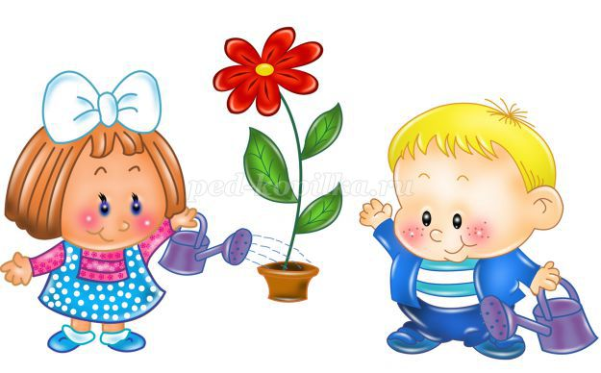
Уважаемые родители! Содержанием умственного воспитания является и ознакомление детей с трудом людей, доступными им трудовыми процессами, орудиями труда и его результатами, общественным характером труда. Взрослые (родители) открывают детям знания о труде близких людей - матери, отца, бабушки, сестер, братьев и других членов семьи; воспитателя, няни, врача, медсестры, повара в детском саду. Знания о труде близких людей связываются с интересами, потребностями самого ребенка. Рассказывая о труде, показывая его в конкретных видах деятельности, взрослый не только расширяет круг знаний, но и связывает их усвоение с нравственными чувствами благодарности, уважения к человеку и его труду. Он воспитывает у детей готовность принять участие в труде взрослых, сохранять результаты труда людей, заботливо относиться к посадкам, к животным, предметам обихода и культуры.
Младшим детям понимание общественной роли труда еще недоступно. Но их привлекают конкретные трудовые действия. И через конкретное родители учат детей понимать общее - роль труда в жизни человека. Это общее малыш еще не может выразить словами, его мысль пока привязана к конкретному. Чувства детей в этом случае часто опережают мысли. Младших дошкольников прежде всего, нужно знакомить с трудом, в котором очевидны трудовые действия и результат труда.
Приведем пример. Папа говорит сыну 3,6 лет: «Смотри, на стене солнечный зайчик!» Мальчик радостно протягивает руки, чтобы поймать зайчика. А он уже на потолке, вновь на стене, а теперь на полу ... Отец спрашивает сына: «Как в комнату попал солнечный зайчик?» Вопрос он ставит для того, чтобы привлечь внимание ребенка. Но ответа не ждет. И, продолжая игру, как сказку, говорит: «Это наша мама позвала солнышко, а солнышко послало солнечного зайчика. Как мама позвала солнышко? Спросим ее». Папа с сыном зовут маму. И мама ведет рассказ: «Закончилась зима, и наступила весна. А весной солнышко светит всем очень ярко. Мне захотелось, чтобы оно и к нам в комнату заглянуло. Для этого я помыла стекло. А помогли мне мои помощники: чистая вода и тряпочка. Солнышку понравилось, что стекло стало чистое, прозрачное, и оно заглянуло к нам. И солнечный зайчик появился». Мальчик был рад этой сказке - были о труде мамы. Потом можно рассказать младшим дошкольникам, что в садике окна моет няня.
А еще родителям уместно при посещении детского сада обращать внимание детей на то, как хорошо и чисто вымыты полы и лестница. При этом близкие воспитывают у детей готовность беречь труд няни.
Детям среднего дошкольного возраста родители дома могут показать крупинки риса, разрешить их попробовать. Дети пробуют зерна - они невкусны и жестки. Таким же образом можно разрешить детям исследовать и другие продукты. Макароны - это какие-то палочки; сушеные яблоки, сливы, инжир – это совсем не то, что компот. Кто же из продуктов делает вкусные блюда? И дети 4-5 лет с большим интересом отправляются «в путешествие» на кухню к бабушке или маме. И теперь средние дошкольники видят маму и бабушку по-другому – через труд, наблюдают удивительное превращение продуктов в разные вкусные кушанья. А еще можно ребенку разрешить помочь маме готовить обед, помочь ей выбрать соринки из крупы или, может быть, нарезать сваренный картофель. И тогда они и сами станут поварятами.
Снова обыденное показывается детям какой-то новой для них стороной. Конкретное знание о труде повара, мамы, возможная активная роль самих детей по-новому осветят одно из общественных явлений - труд близких людей. Только рассказать о труде, показатъ его нужно хорошо, так, чтобы в знакомом дети увидели новое, и это новое знание увлекло их, вызвало интерес, уважение к труду. И тогда, дети способны сделать многое: они стараются сохранять порядок всюду. Слова «можно» и «нельзя» становятся для детей не только выражением разрешения или запрещения, но и обобщением знаний: «можно» - это то, что никому не приносит вреда, никого не обижает, что приятно себе и другим; «нельзя» - это то, что нарушает порядок, доставляет неприятность. Постепенно складывается культура поведения, основанная на знании дозволенного и целесообразного, на сочетании знания и отношения. Родители вполне могут детей младшего и среднего дошкольного возраста знакомить с трудом воспитателя, врача, медицинской сестры, шофера и других лиц, близких детям. Метод ознакомления может быть один, хотя содержание разное. Целесообразно труд каждого разделить на отдельные трудовые действия и на конкретном содержании показать их связь.
Описание трудовых действий нужно по возможности включить в сюжетную ткань рассказа, связать с наблюдением и игрой. В дошкольном детстве ребенок больше всего связан с семьей. Особое уважение нужно воспитывать к самоотверженному труду матери. Сколько тепла, радостного волнения вкладывает мать в свой труд! И сколько радости приносит он ей, если семья по достоинству ценит его. На благо детей, семьи направлен и труд отца. Рассказывая о труде родителей интересно, доходчиво и, если надо, романтично, близкие взрослые не только обогащают ум ребенка знаниями, но и выполняют большую воспитательную задачу - воспитывают уважение ко всякому труду - физическому и умственному, к труду разнорабочего и ученого, санитарки и врача. Это огромный вклад в умственное и нравственное формирование личности.

